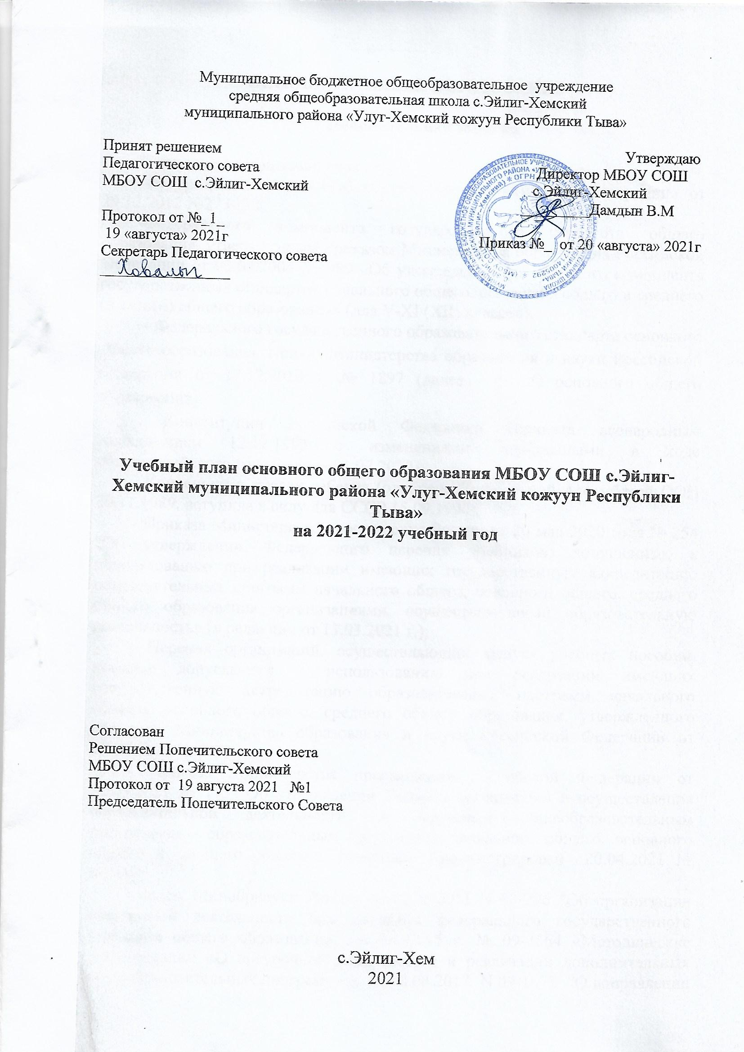

ОСНОВНОЕ ОБЩЕЕ ОБРАЗОВАНИЕ

1.Пояснительная записка
Основная образовательная программа основного общего образования реализуется через урочную и внеурочную деятельность с соблюдением требований государственных санитарно-эпидемиологических правил и нормативов.
Учебный план основного общего образования обеспечивает введение в действие и реализацию требований ФГОС основного общего образования, определяет общий объем нагрузки и максимальный объем аудиторной нагрузки обучающихся, состав и структуру обязательных предметных областей по классам (годам обучения).
Для основного общего образования представлены пять вариантов примерного учебного плана. За основу учебного плана основного общего образования МБОУ СОШ с.Эйлиг-Хемский выбран 4 вариант, в которых обучение ведется на русском языке, но наряду с ним изучается один из языков народов Российской Федерации.
Количество учебных занятий за 5 лет не может составлять менее 5267 часов и более 6020 часов.
Учебный план состоит из двух частей: обязательной части и части, формируемой участниками образовательных отношений.
Обязательная часть учебного плана определяет состав учебных предметов обязательных предметных областей для всех имеющих государственную аккредитацию образовательных организаций, реализующих образовательную программу основного общего образования, и учебное время, отводимое на их изучение по классам (годам) обучения.
Часть учебного плана, формируемая участниками образовательных отношений, может предусматривать (при наличии учебников, рекомендуемых к использованию при реализации имеющих государственную аккредитацию образовательных программ основного общего образования):
-увеличение учебных часов, предусмотренных на изучение отдельных учебных предметов обязательной части;
-введение специально разработанных учебных курсов, обеспечивающих интересы и потребности участников образовательных отношений, в том числе этнокультурные;
-другие виды учебной, воспитательной, спортивной и иной деятельности обучающихся.
Обязательный учебный предмет «Математика» изучается в 5-6-х классах по 5 часов в неделю, в 7-8 классах предмет «Алгебра» по 3 часа в неделю, предмет «Геометрия» по 2 часа в неделю.
Обязательный учебный предмет «Информатика» изучается в 7, 8, 9 классе 1 час в неделю.
В связи с переходом на ФГОС ООО введены учебные предметы «Биология» и «География» с 5 класса (по 1 часу в неделю). Учебные ппредметы «Биология» и «География» продолжается в 6, 7, 8, 9 классе.
В качестве обязательного предмета предмет «Обществознание» изучается с 6 класса (1 час в неделю).
Обязательный учебный предмет «Физика» изучается в 7, 8 классах по 2 часа в неделю, а в 9 классе 3 часа.
Обязательный учебный предмет «ОБЖ» изучается в 8, 9 классе 1 час в неделю.
На обязательный учебный предмет «Физическая культура» дается по 3 часа в неделю.
Изучение учебного предмета «Технология» в 5-8 классах построено по модульному принципу с учетом возможностей образовательной организации. Обязательный минимум содержания основных образовательных программ учебного предмета «Технология» изучается по следующим направлениям:
- «Индустриальные технологии» («Технология. Технический труд»);
- «Технологии ведения дома» («Технология. Обслуживающий труд»);
- «Технология. Сельскохозяйственный труд».
Предметная область «Основы духовно-нравственной культуры народов России» (далее – предметная область ОДНКНР) обязательна для изучения в соответствии с ФГОС основного общего образования и предусматривает знание обучающимися основных норм морали, культурных традиций народов России, формирование представлений об исторической роли традиционных религий и гражданского общества в становлении российской государственности.
Предметная область ОДНКНР является обязательной предметной областью, в учебном плане МБОУ СОШ с.Эйлиг-Хемский предусмотрена для ее изучения по 1 часу в неделю (34 часа в год) в 5-9 классах за счет часов внеурочной деятельности духовно-нравственного направления.
Учебный план основного общего образования по внеурочной деятельности обеспечивает учет индивидуальных особенностей и потребностей обучающихся через организацию внеурочной деятельности.
План внеурочной деятельности определяет состав и структуру направлений, формы организации, объем внеурочной деятельности на уровне основного общего образования (до 1750 часов за пять лет обучения) с учетом интересов обучающихся и возможностей организации, осуществляющей образовательную деятельность.
Содержание занятий в рамках внеурочной деятельности сформирован с учетом пожеланий обучающихся и их родителей (законных представителей) и осуществляться посредством различных форм организации, отличных от урочной системы обучения, таких как художественные, культурологические, филологические, хоровые студии, сетевые сообщества, школьные спортивные клубы и секции, юношеские организации, научно-практические конференции, школьные научные общества, олимпиады, поисковые и научные исследования, общественно полезные практики, военно-патриотические объединения и т.д.
На основании заявлений родителей (законных представителей) и протокольного решения родительского собрания 5-9 классов МБОУ СОШ с.Эйлиг-Хемский для изучения запросов и образовательных потребностей при формировании учебного плана школы и плана внеурочной деятельности выбраны следующие курсы:

Учебный план внеурочной деятельности основного общего образования МБОУ СОШ с.Эйлиг-Хемский

Направление | Наименование курсов | 5 класс | 6 класс | 7 класс | 8 класс | 9  класс | Всего часов
Духовно-нравственное направление | Улусчу ужурлар | 1 | 1 | 1 | 1 | 1 | 5
Духовно-нравственное направление | ОДНКНР | 1 | 1 | 1 | 1 | 1 | 5
Спортивно- оздоровительное направление | Национальные игры | 1 | 1 | 1 | 1 |  | 4
Спортивно- оздоровительное направление | Спортивные игры | 1 | 1 | 1 | 1 | 1 | 5
Социальное направление | Школа лидера | 1 | 1 | 1 |  |  | 3
Социальное направление | Проектория | 1 | 1 | 1 | 1 | 1 | 5
Социальное направление | Мир профессий |  |  |  | 1 | 1 | 2
Общеинтеллектуальное направление | Математический клуб |  |  |  | 1 | 1 | 2
Общеинтеллектуальное направление | Я-исследователь | 1 | 1 | 1 |  |  | 3
Общеинтеллектуальное направление | Мой проект | 1 | 1 | 1 | 1 | 1 | 5
Общеинтеллектуальное направление | Решение геометрических задач |  |  |  |  | 1 | 1
Общеинтеллектуальное направление | Секреты русского языка. Я сдам ОГЭ |  |  |  |  | 1 | 1
Общеинтеллектуальное направление | Финансовая грамотность | 1 | 1 | 1 | 1 | 1 | 5
Общекультурное направление | Азбука общения | 1 | 1 | 1 |  |  | 3
Общекультурное направление | Этикет общения |  |  |  | 1 |  | 1
ИТОГО: |  | 10 | 10 | 10 | 10 | 10 | 50

Учебный план основного общего образования МБОУ СОШ с.Эйлиг-Хемский для классов, в которых обучение ведется на русском языке, но наряду с ним изучается один из языков народов Российской Федерации (вариант 4)
Предметные области |  | Учебные предметы  Классы | Количество часов в неделю/год
 |  | Учебные предметы  Классы | V | VI | VII | VIII | IX | Всего
Обязательная часть
Русский язык и литература |  | Русский язык | 5/170 | 6/204 | 4/136 | 3/102 | 3/102 | 21/714
 |  | Литература | 3/102 | 3/102 | 2/68 | 2/68 | 3/102 | 13/442
Родной язык и родная литература |  | Родной язык и литература* | 3/102 | 3/102 | 3/102 | 3/102 | 3/102 | 15/510
Иностранные языки |  | Иностранный язык | 3/102 | 3/102 | 3/102 | 3/102 | 3/102 | 15/510
Математика и информатика |  | Математика | 5/170 | 5/170 |  |  |  | 10/340
 |  | Алгебра |  |  | 3/102 | 3/102 | 3/102 | 9/306
 |  | Геометрия |  |  | 2/68 | 2/68 | 2/68 | 6/204
 |  | Информатика** |  |  | 1/34 | 1/34 | 1/34 | 3/102
Общественно-научные предметы |  | История | 2/68 | 2/68 | 2/68 | 2/68 | 2/68 | 10/340
 |  | Обществознание |  | 1/34 | 1/34 | 1/34 | 1/34 | 4/136
 |  | География | 1/34 | 1/34 | 2/68 | 2/68 | 2/68 | 8/272
Естественно-научные предметы |  | Физика |  |  | 2/68 | 2/68 | 3/102 | 7/238
 |  | Химия |  |  |  | 2/68 | 2/68 | 4/136
 |  | Биология | 1/34 | 1/34 | 1/34 | 2/68 | 2/68 | 7/238
Искусство |  | Музыка | 1/34 | 1/34 | 1/34 |  |  | 3/102
 |  | Изобразительное искусство | 1/34 | 1/34 | 1/34 | 1/34 |  | 4/136
Технология |  | Технология | 2/68 | 2/68 | 2/68 | 1/34 |  | 7/238
Физическая культура и Основы безопасности жизнедеятельности |  | ОБЖ |  |  |  | 1/34 | 1/34 | 2/68
 |  | Физическая культура | 3/102 | 3/102 | 3/102 | 3/102 | 3/102 | 15/510
Итого |  |  | 30/1020 | 32/1088 | 33/1122 | 34/1156 | 34/1156 | 163/5542
Часть, формируемая участниками образовательных отношений
Родной язык и родная литература | Тувинский язык |  | 2/68 | 1/34 | 2/68 | 1/34 | 1/34 | 5/170
Общественно-научные предметы | География Тувы |  |  |  |  | 1/34 |  | 1/34
Общественно-научные предметы | История Тувы |  |  |  |  |  | 1/34 | 1/34
Основы духовно-нравственной культуры народов России | ОДНКНР***
Итого |  |  | 2/68 | 1/34 | 2/68 | 2/68 | 2/68 | 9/306
Максимально допустимая недельная нагрузка |  |  | 32/1088 | 33/1122 | 35/1190 | 36/1224 | 36/1224 | 172/5848

